PRIMERA PARCIAL JUE/29/08/2024

ALUMNO: Heriberto Ramón Luna Figueroa

MODULO: Desarrolla Aplicaciónes Con Conexión a Base De Datos

DOCENTE: GABRIEL IGNACIO CHINA CORTES

ESCUELA: CENTRO DE ESTUDIOS TECNOLOGICOS INDUSTRIAL Y DE SERVICIOS NO.084



Capturas del codigo PHP:

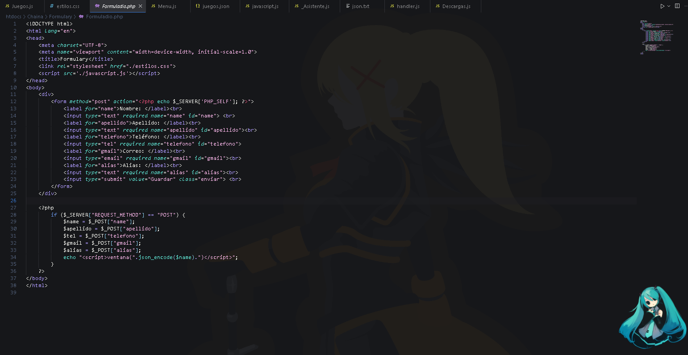

Capturas JS:

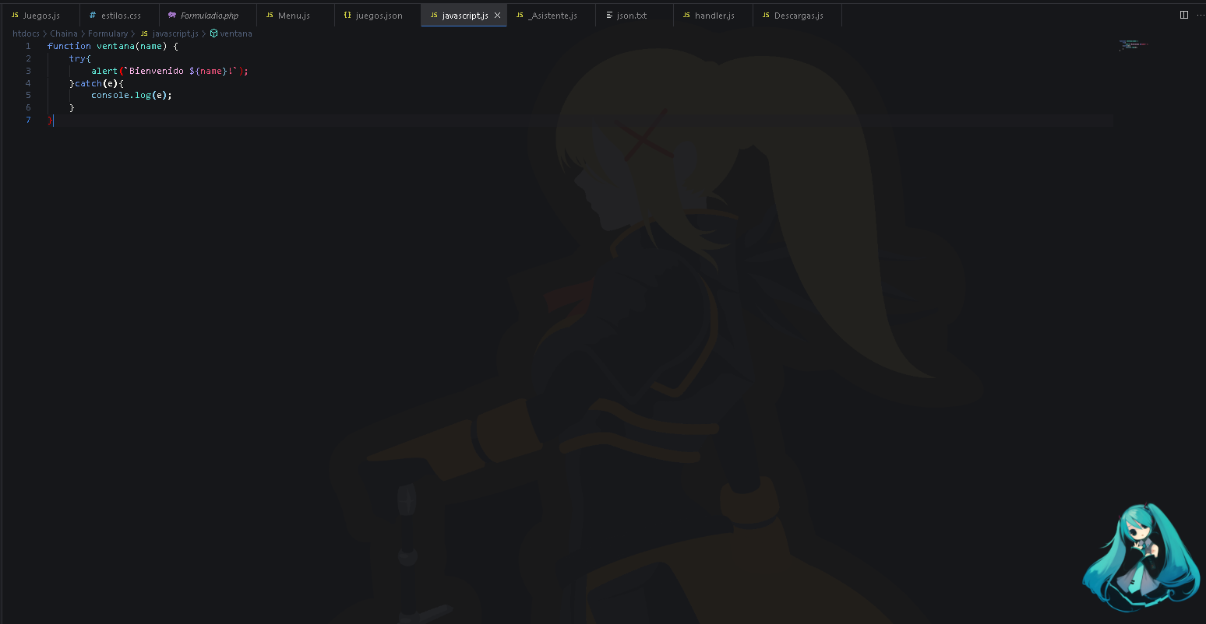

Capturas CSS:

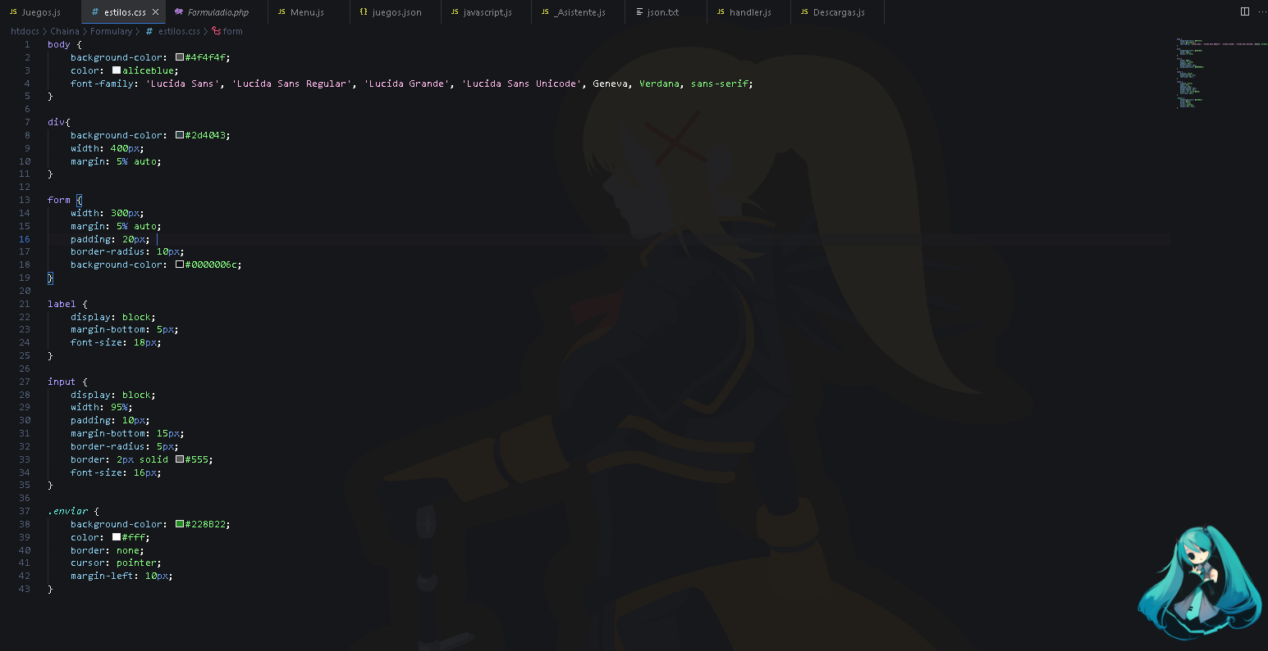

Captura del Funciónamiento:

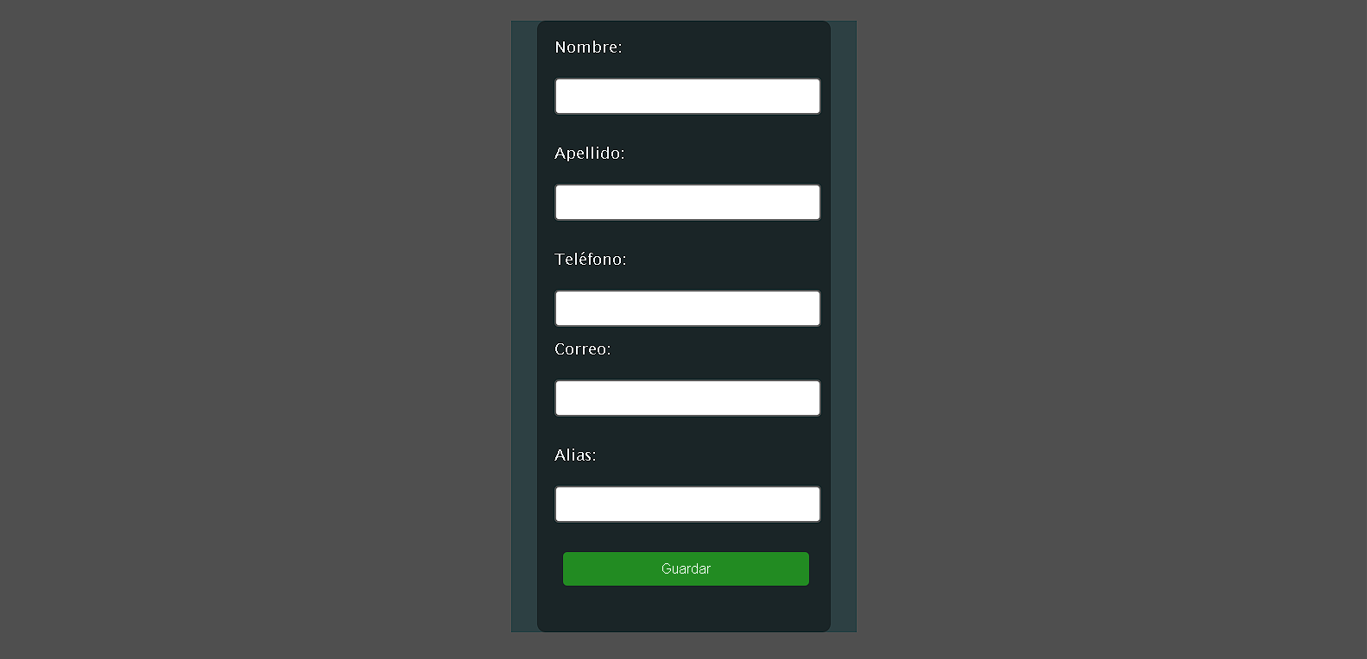

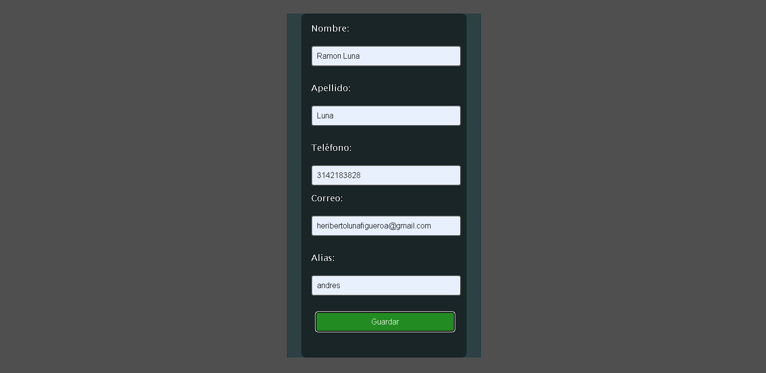

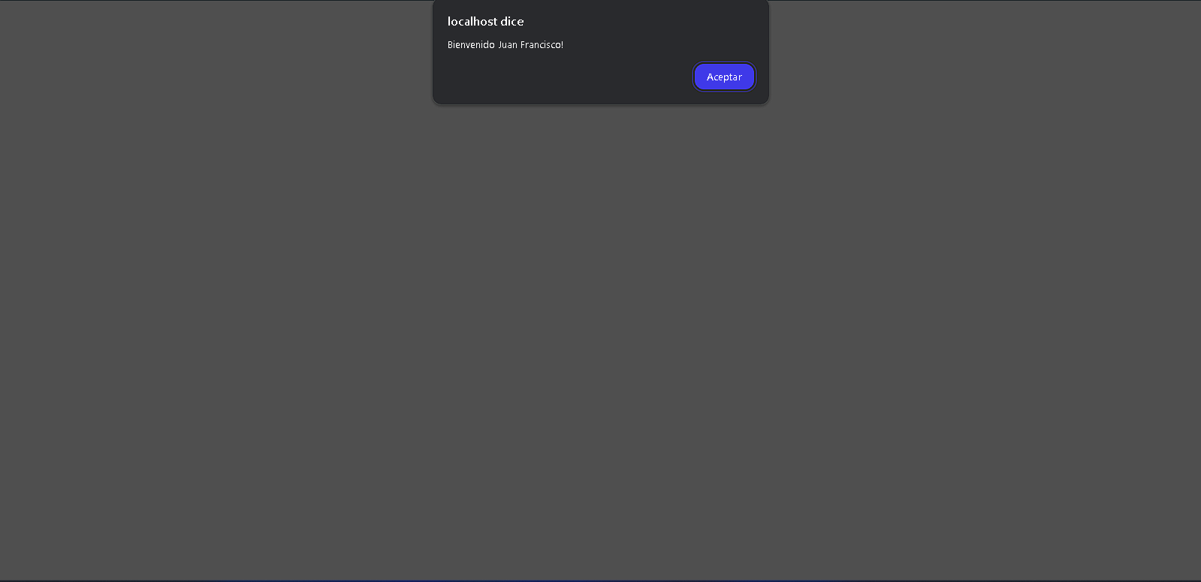

5 Buenas Prácticas para Programar:

1.Código Limpio y Comentado:

Prioriza la legibilidad: Escribe código conciso, bien formateado y con nombres de variables y funciones descriptivos.

Incluye comentarios: Explica la lógica de secciones complejas, decisiones de diseño y posibles errores.

Utiliza un lineador de código: Ayuda a mantener la consistencia en el estilo de código.

2. Estructura Modular y Organizada:

Divide tu código en componentes reutilizables: Crea módulos independientes para cada funcionalidad (menú, formulario, etc.).

Utiliza patrones de diseño: Frameworks como React, Vue o Angular ofrecen patrones de organización de código que facilitan la escalabilidad.

Implementa la separación de responsabilidades (MVC, MVVM, etc.): Mantén el código de la interfaz de usuario, la lógica del negocio y el acceso a datos bien separados.

3. Testeo y Depuración:

Escribe pruebas unitarias para cada módulo: Verifica que cada componente funciona correctamente de forma aislada.

Implementa pruebas de integración: Asegúrate de que los diferentes componentes se integren correctamente.

Utiliza herramientas de depuración: Ayuda a identificar y solucionar errores de forma eficiente.

4. Optimización del Rendimiento:

Minimiza el tamaño de los archivos CSS y JavaScript: Utiliza herramientas de minificación y compresión.

Optimiza las imágenes: Reduce el tamaño de las imágenes sin perder calidad.

Implementa la carga diferida de recursos: Carga solo los recursos necesarios en el momento que se necesitan.

Utiliza una caché para recursos estáticos: Reduce las solicitudes al servidor y mejora la velocidad de carga.

5. Seguridad y Accesibilidad:

Protege tu aplicación contra ataques de seguridad: Utiliza técnicas de encriptación, validación de datos y control de acceso.

Asegúrate de que tu sitio web sea accesible para todos: Sigue las pautas de accesibilidad WCAG para facilitar el uso a personas con discapacidades.